项目管理体系文件
需求规格说明书

编 撰 人：伍亚荣
审 核 人：王静茹
批 准 人：常建功
批准日期：2020-09-16
保密级别：机密
文档版本：0.0.1

西安中软卓越信息技术有限公司

版本历史
日期 | 版本 | 说明 | 作者
2020-09-16 | 0.0.1 | 需求规格说明书 | 伍亚荣
目 录
1. 引言 1
1.1. 编制目的 1
1.2. 范围 1
1.3. 预期的读者和阅读建议 1
1.4. 术语和缩略语 1
1.5. 文档约定 2
1.6. 参考文件 2
2. 项目概述 2
2.1. 目标 2
2.2. 范围 2
2.3. 用户的特点 2
2.4. 假定条件和约束限制 3
2.5. 运行环境 3
2.5.1. 硬件环境 3
2.5.2. 软件环境 3
3. 业务分析 3
4. 数据描述 4
4.1. 基础数据 4
4.2. 业务数据 5
5. 功能需求 5
5.1. 功能需求总述 5
5.1.1. 功能需求总表 5
5.1.2. 角色、权限需求 5
5.2. 功能需求1 6
5.3. 功能需求2 7
6. 非功能需求 8
6.1. 性能需求 8
6.2. 安全保密需求 8
6.3. 扩展性需求 8
6.4. 稳定性需求 9
6.5. 部署需求 9
7. 界面要求 9
7.1. 图形要求 9
7.2. 报表格式 9
8. 接口要求 10
8.1. 接口1 10
8.2. 接口2 10

1.引言

1.1.编制目的

本文档是关于用户对“商城管理系统”的功能与非功能需求的详细说明。为“商城管理系统”的设计、开发和测试提供依据，为项目组成员对需求的详尽理解，以及在开发开发过程中的协同工作提供强有力的保证。同时本文档也作为项目评审验收的依据之一

1.2.范围

随着互联网的普及，线上交易越来越大众化，交易的范围也越来越广，线上购物已经成为人们购物的一种常用方式，所以我们设计了名为“网上商城”的电商系统。此系统面向大众，主要为用户提供友好的网上购物环境，能与用户进行良好的交互。

如今人们习惯于网上购物，我们的线上功能较为完善，包括用户部分：浏览商品、查看商品详情、将商品加入购物车、收藏商品、进行商品的购买（下单）等；还有管理员部分：对商品的状态进行修改（增加商品、删除商品、修改商品属性）、管理账户信息。新希望能给广大用户提供较为完善的用户体验。

1.3.预期的读者和阅读建议
本文的预期读者包括：
- 用户
- 系统开发人员
- 系统测试人员
- 系统验收人员
阅读建议：无

1.4.术语和缩略语
表 1术语和缩略语
序号 | 术语 | 含义
1 | 标准座 | 普通观众进场观看剧目的所座的座位
2 | 贵宾座 | 特殊身份的观众（评审，投资方领导）察看剧目所使用的座位
3 | 废票 | 已经作废失效的票（由于操作不当，或者丢失原因造成）
4 | 片区 | 对剧场进行分区划分（A,B,C,D...）方便观众找到座位，方便管理人员管理。
5 | 下架 | 剧目不再演出。
6 | GB/T | 推荐性国家标准

1.5.文档约定
无

1.6.参考文件
表2 参考文档
文档编号 | 标题 | 版本号 | 修订日期 | 编制单位
GB/T 11457-2006 | 信息技术 软件工程术语 | 1.0 | 2006/7/1 | 国务院标准行政部门
GB/T 14394-2008 | 计算机软件可靠性和可维护性管理 | 1.0 | 2008/12/1 | 国务院标准行政部门
GB/T 9386-2008 | 计算机软件测试文件编制规范 | 1.0 | 2008/9/1 | 国务院标准行政部门
GB/T 9385-2008 | 计算机软件需求规格说明规范 | 1.0 | 2008/9/1 | 国务院标准行政部门
GB/T 9385-2008 | 计算机软件测试规范 | 1.0 | 2008/9/1 | 国务院标准行政部门

2.项目概述

2.1.目标

我们致力于打造一个的线上功能较为完善的购物管理系统，方便用户便捷购物，提供足不出户的购物体验。

2.2.范围

包括用户部分：浏览商品、查看商品详情、将商品加入购物车、收藏商品、进行商品的购买（下单）等；还有管理员部分：对商品的状态进行修改（增加商品、删除商品、修改商品属性）、管理账户信息。新希望能给广大用户提供较为完善的用户体验。

2.3.用户的特点
面向多数购物者和商家

2.4.假定条件和约束限制
无

2.5.运行环境

2.5.1.硬件环境
1、数据库服务器：
- CPU：Inter i3 以上
- 内 存：1G 以上(建议 2G)
- 硬 盘：20G
- 光 驱：普通
- 打印机：普通喷墨打印机（可选）
- 网 卡：100M
2、终端：
- CPU：Inter i3 以上
- 内 存：512M 以上
- 硬 盘：10G
- 显示器：屏幕分辨率：800*600 以上(推荐 1026*768)
- 打印机：普通喷墨打印机（单张打印），专业票务打印机（连打）
- 网 卡：100M
- 网络设备：100M 集线器或交换机

2.5.2.软件环境
1、服务器：
- 操作系统：WINDOWS SERVER 2008
- 数据库：MySQL

终 端：
- WINDOWS 10

3.业务分析
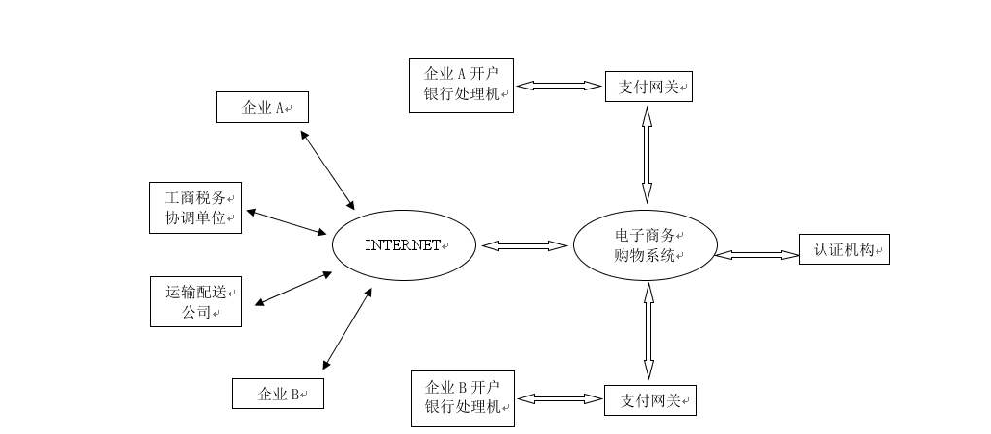

4.数据描述

4.1.基础数据
序号 | 基础数据 | 数据描述 | 数据所属部门
1 | 用户等级 | 0：最高管理员（系统管理员）  1：普通管理员（商家）  2：普通用户 | 产品部
2 | 订单状态 | 0：未付款  1：已付款，未发货  2：已发货，未收货  3：已收货 | 产品部
3 | 商品分类 | 0：热门商品  1：普通商品 | 运营部

4.2.业务数据
序号 | 基础数据 | 数据描述 | 数据所属部门
1 | 主界面商品信息 | 包括商品的详细信息示例 | 市场部
2 | 商品的详细分类 | 商品分为哪几大类，每一个打雷具体分为几类，类别的主次关系 | 市场部
3 | 账户缓存信息 | 账户等级，账号，密码，登录时长 | 开发部

5.功能需求

5.1.功能需求总述

5.1.1.功能需求总表
使用表格形式，对需要实现的功能需求进行逐项的描述
编号 | 功能需求名称 | 优先级别
SRS_SP01 | 用户管理 | 高
SRS_SP01.01 | 注册 | 高
SRS_SP01.01 | 登录 | 高
SRS_SP01.01 | 管理个人信息 | 高
SRS_SP02 | 浏览商品 | 高
SRS_SP03 | 管理订单 | 高
SRS_SP04 | 管理购物车 | 高
SRS_SP05 | 管理收货地址 | 高

5.1.2.角色、权限需求
描述角色信息、角色对功能的操作权限及角色对数据的操作权限。
序号 | 角色 | 功能 | 权限
1 | 管理员 | 添加商品，管理商品，管理用户 | 具有查询权限，添加权限，删除权限；  数据为本系统数据数据（数据权限）。
2 | 顾客 | 浏览商品，购买商品，添加购物车 | 具有查询权限；查询数据为本系统数据。

5.2用户管理

5.2.1.注册
业务功能的描述，可以根据项目实际情况做裁剪和增补：
【功能概述】
注册是新用户进入系统的通行证，新用户需要进行注册才能进入系统查看商品，以及购买商品。
【操作者】顾客
【输入】
时间：
日期型。
日格式为：YYYY-MM-DD
月格式为：YYYY-MM
年格式为： YYYY
用户名，密码：
字符串型。
号码，序号：
数字类型。
【输出】
示例：
提示：
验证成功之后，提示信息，字符串类型。
【数据来源】
用户交互来源。
【展示界面】
弹出框。

5.2.2.登录
业务功能的描述，可以根据项目实际情况做裁剪和增补：
【功能概述】
登录是用户进入系统的通行证，用户需要进行登录才能进入系统查看商品，以及购买商品。
【操作者】顾客
【输入】
示例：
时间：
日期型。
日格式为：YYYY-MM-DD
月格式为：YYYY-MM
年格式为： YYYY
用户名，密码：
字符串型。
号码，序号：
数字类型。
【输出】
示例：
提示：
验证成功之后，提示信息，字符串类型。
【数据来源】
用户交互来源。
【展示界面】
弹出框。

5.2.3.管理个人信息
【功能概述】
管理个人信息是用户对自己信息的管理。
【操作者】顾客
【输入】
信息
字符串型。
号码，序号：
数字类型。
【输出】
提示：
验证成功之后，提示信息，字符串类型。
【数据来源】
用户交互来源。
【展示界面】
弹出框。

5.3.管理订单
【功能概述】
管理订单是用户对自己订单的管理。
【操作者】顾客
【输入】
信息
字符串型。
号码，序号：
数字类型。
【输出】
提示：
验证成功之后，提示信息，字符串类型。
【数据来源】
用户交互来源。
【展示界面】
弹出框。

5.4.管理购物车
【功能概述】
管理购物车是用户对自己购物车的管理。
【操作者】顾客
【输入】
信息
字符串型。
号码，序号：
数字类型。
【输出】
提示：
验证成功之后，提示信息，字符串类型。
【数据来源】
用户交互来源。
【展示界面】
弹出框。

5.5.管理地址
【功能概述】
管理订单是用户对自己地址的管理。
【操作者】顾客
【输入】
信息
字符串型。
号码，序号：
数字类型。
【输出】
提示：
验证成功之后，提示信息，字符串类型。
【数据来源】
用户交互来源。
【展示界面】
弹出框。

5.6.管理商品状态
【功能概述】
管理商品是管理员对商品状态的管理。
【操作者】管理员
【输入】
信息
字符串型。
号码，序号：
数字类型。
【输出】
提示：
验证成功之后，提示信息，字符串类型。
【数据来源】
用户交互来源。
【展示界面】
弹出框。

6.非功能需求
对软件的非功能需求的描述，应包括性能、安全性、可扩展性、稳定性等方面的需求界定。

6.1.性能需求

根据用户对锦鲤商城系统在响应时间、处理速度、并发度等方面的要求 在验收测试中列出。

6.2.安全保密需求

以防止各种非法的访问、使用、修改、破坏或者泄密，奥斯卡票务管理系统所要求的保护软件的要素有以下方面：

对终端机登录使用密码技术；

要求对特定的记录或历史数据集的保护方法；

对财务处理功能的访问权限的限定；

对业务数据的加密传输要求。

6.3.扩展性需求
用户对锦鲤商城系统的灵活性要求有以下几个方面：系统应可运行 于目前主流的 Windows 操作系统版本；系统支持键盘，触控等输入方式；支持与原有系统的兼容性

6.4.稳定性需求

硬件出现故障时，保障系统的可靠运行；

复制和故障转移方案的拟定；

解决可靠性对性能造成的负面影响；

可靠性的成本是否有可行性。

7.界面要求

7.1.图形要求
本系统界面要求如下：
界面中的文字标识，含义准确、清楚、用通用词汇；
界面中基本信息部分尽量都采用下拉框选择方式。降低人为误操作错误；减少手工输入工作量；规范基本信息的一致性。
对于数值类型数据输入部分，采用可编辑的输入框，并对输入的内容进行校验，避免输入非数值数据。
对于相互关联的内容，要有数据过滤。比如选择了省份后，单位下拉框中只列出该省内的单位，共操作者选择，降低操作员查找的不方便性。
数据量大时候，采用分页浏览的形式。
购物商城系统界面要求是方便、简洁、美观、一致。各子系统之间界面风格统一。
显示风格：IE界面等；
显示方式：1920*1080；
输出格式：显示布局、打印格式。

7.2.报表格式
报表格式共性的部分，基本包括如下内容：
网格区的上面有报表标题，标题中的日期根据选择的查询日期保持同步变化；
网格区的左上角为单位名称，即目前显示的数据是哪个单位的数据信息；
网格区的右上角是数据的计量单位标识；
网格区域中显示数据内容，网格区的左面是卷烟的基本信息，卷烟的指标信息排在卷烟基本信息的右面。
网格区的下面可以有制表时间、制表人、审核人等，或其他备注信息。

8.接口要求
无

